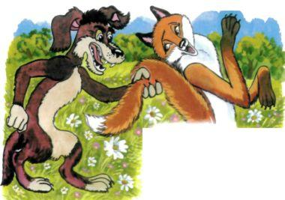Однажды во время охоты погналась собака за лисой. Быстро бежала лиса, а собака - ещё быстрее. Вот уж совсем близко, сейчас схватит ли­су за пушистый хвост. Вильнула лиса хвостом и припустила из послед­них сил.Добежала лиса до своей норы, а собака села рядом, ждёт, когда лиса выйдет. Лежит лиса в норе и спрашивает:- Уши мои, что вы сделали, чтобы спасти меня?- Мы прислушивались к каждому шороху и первыми услышали соба­чий лай.- Правду говорите. Глаза мои, что вы сделали, чтобы спасти меня?- Зорко глядели и первыми увидели собаку, которая бежала к тебе.- Правду говорите. Ноги мои, что вы сделали, чтобы спасти меня?- Мы унесли тебя от собаки.- Тоже правда. А что сделал ты, мой пушистый хвост, чтобы спа­сти меня?- Я метался то в одну, то в другую сторону, чтобы отвлечь собаку.- Лжёшь, проклятый хвост! Ты цеплялся за каждый колючий куст, чтобы собака могла схватить меня. Ты мне больше не нужен!И лиса высунула хвост из норы. Ухватилась собака за хвост и вытащи­ла лису.

